“Love / Hate”, η γεμάτη αντιθέσεις, limited edition του adizero f50
Το adizero f50 Tattoo Pack είναι το νέο μέλος της συλλογής #ThereWillBeHaters

Μια νέα, πολύ τολμηρή προσθήκη στη συλλογή ποδοσφαιρικών παπουτσιών #ThereWillBeHaters θα κυκλοφορήσει από την adidas σε περιορισμένο αριθμό παγκοσμίως, το adizero f50 Tattoo Pack.
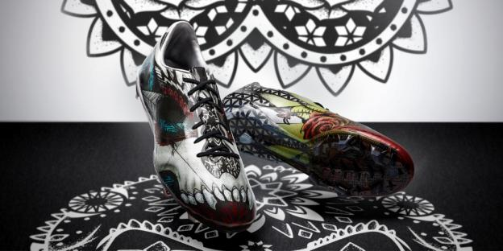
Το νέο adizero f50 Tattoo Pack

Ο σχεδιασμός του adizero f50 Tattoo Pack αντιπροσωπεύει τη δημιουργικότητα και την ξεχωριστή προσωπικότητα που μόνο οι καλύτεροι παίκτες μπορούν να βγάλουν στο γήπεδο. Το δεξί και το αριστερό παπούτσι έχουν διαφορετικά σχεδιαστικά μοτίβα, με σκοπό να απεικονίσουν τις έννοιες της «αγάπης» και του «μίσους». Στο δεξί παπούτσι αποτυπώνεται ένα απειλητικό μαύρο κρανίο που δίνει έμφαση στο σθένος, στη δύναμη και στο μίσος, ενώ το αριστερό παπούτσι έχει σχεδιαστεί με φωτεινά χρώματα και σχέδια, ενώ ένα τριαντάφυλλο συμβολίζει την αγάπη των ποδοσφαιριστών για το παιχνίδι.

Το απόλυτο κομπλιμέντο για ένα σταρ είναι να έχει "haters". Οι καλύτεροι παίκτες στον κόσμο ξέρουν πως η κορυφαία τους απόδοση στο γήπεδο προκαλεί το φθόνο οπαδών και αντιπάλων, ιδιαίτερα στα social media. Αυτός ο φθόνος είναι που τρέφει την αυτοπεποίθησή τους και τους σπρώχνει σε ακόμα καλύτερες επιδόσεις. Οι κορυφαίοι ποδοσφαιριστές ζουν και εξελίσσονται από τους “haters” και δεν απολογούνται για αυτό.
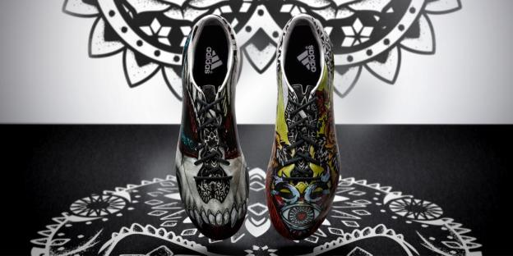
Το νέο adizero f50 Tattoo Pack

Το νέο Tattoo Pack διαθέτει όλες τις καινοτομίες που καθιστούν το adidas adizero f50 το απόλυτο «όπλο» για μέγιστη ταχύτητα και ευελιξία στο γήπεδο. Το 3D dribbletex υλικό που πλαισιώνει το επάνω μέρος του παπουτσιού, επιτρέπει ταχύτατες ντρίμπλες σε υγρό ή στεγνό τερέν, ενώ ο σχεδιασμός του κάτω μέρους του παπουτσιού αυξάνει την πρόσφυση για καλύτερο έλεγχο των κινήσεων στο γήπεδο.

Το νέο adidas adizero f50 Tattoo Pack θα είναι αποκλειστικά διαθέσιμο στο κατάστημα της adidas στο Ελληνικό στα μέσα Μαρτίου, σε περιορισμένο αριθμό.

Σχετικά με την κατηγορία adidas Football
Η adidas είναι ο παγκόσμιος ηγέτης στο χώρο του ποδοσφαίρου. Αποτελεί επίσημο χορηγό και προμηθευτή των μεγαλύτερων ποδοσφαιρικών διοργανώσεων στον κόσμο, όπως το FIFA World Cup, το FIFA Confederations Cup, το UEFA Champions League, το UEFA Europa League και το Ευρωπαϊκό Πρωτάθλημα. Η adidas επίσης χορηγεί μερικές από τις μεγαλύτερες ομάδες παγκοσμίως, όπως οι Real Madrid, FC Bayern Munich, AC Milan, Flamengo και Chelsea. Επίσης, μερικοί από τους καλύτερους ποδοσφαιριστές του κόσμου ανήκουν στο δυναμικό της adidas, όπως οι Leo Messi, Karim Benzema, James Rodriguez, Gareth Bale, Luis Suarez, Thomas Müller, Arjen Robben, Mesut Özil, Oscar, αλλά και οι Έλληνες Kώστας Μήτρογλου, Νίκος Καρέλης, Σωκράτης Παπασταθόπουλος, Ορέστης Καρνέζης και Γιάννης Μανιάτης.
Βρες τα ποδοσφαιρικά νέα της adidas στο:

adidasFootball @adidasgr @adidasgr

Περισσότερες πληροφορίες σχετικά με την adidas μπορείτε να βρείτε εδώ: http://news.adidas.com/GR

Για περισσότερες πληροφορίες μπορείτε να επικοινωνείτε:

adidas: Κωνσταντίνος Σταυρόπουλος, Brand Communications Manager,
T: 210 8930800, e-mail: konstantinos.stavropoulos@adidas.com

CIVITAS: Λίλιαν Δανού, Communications Manager,
T: 219 9991999, e-mail: l.danou@civitas.gr

